**Техническое задание к лабораторной работе №1 по курсу «Языки программирования и методы программирования» (информатика, 3 семестр)**

Цель работы: написание программы на языке C++ для сравнения различных алгоритмов сортировки последовательностей.

Реализован абстрактный тип данных «последовательность» (Sequence) в двух вариантах – на основе динамического массива и на основе связанного списка. Алгоритмы сортировок реализованы в абстрактном классе ISorter.

Реализованы следующие алгоритмы сортировки:

1. Сортировка методом пузырька. (3 балла)
2. Сортировка методом простых вставок. (5 баллов)
3. Сортировка методом простого выбора. (5 баллов)
4. Сортировка методом слияния. (7 баллов)
5. Быстрая сортировка. (10 баллов)
6. Сортировка Шелла. (10 баллов)

Итого: 40 баллов

Разработаная программа позволяет проверить и сравнить между собой перечисленные выше методы сортировок на различных типах данных. Реализована функция сравнения элементов ((*cmp) (T, T)). Предусмотрена возможность измерения времени выполнения сортировки различными методами на одинаковых входных данных, а также автоматическая генерация целых чисел, символов и чисел с плавающей точкой.

При анализе времени выполнения сортировки возможна генерация нескольких типов последовательностей:

1. Лучший случай (все элементы последовательности уже стоят по порядку = отсортированны)
2. Обычная генерация последователости (элементы стоят в случайном порядке)
3. Худший случай (все элементы последовательности стоят в поряде убывания = отсортированны в обратном порядке)

Построены графики зависимости времени сортировки от количества элементов последовательности для каждого способа сортировки.

Каждое полученное время сортировки усреднялось по 10 значениям как среднее арифметическое.

1. Сортировка методом пузырька

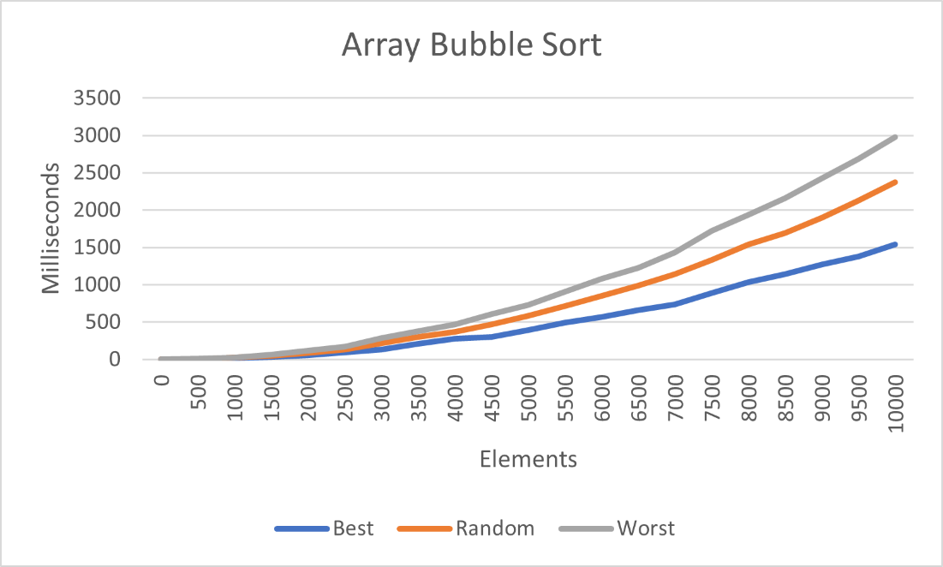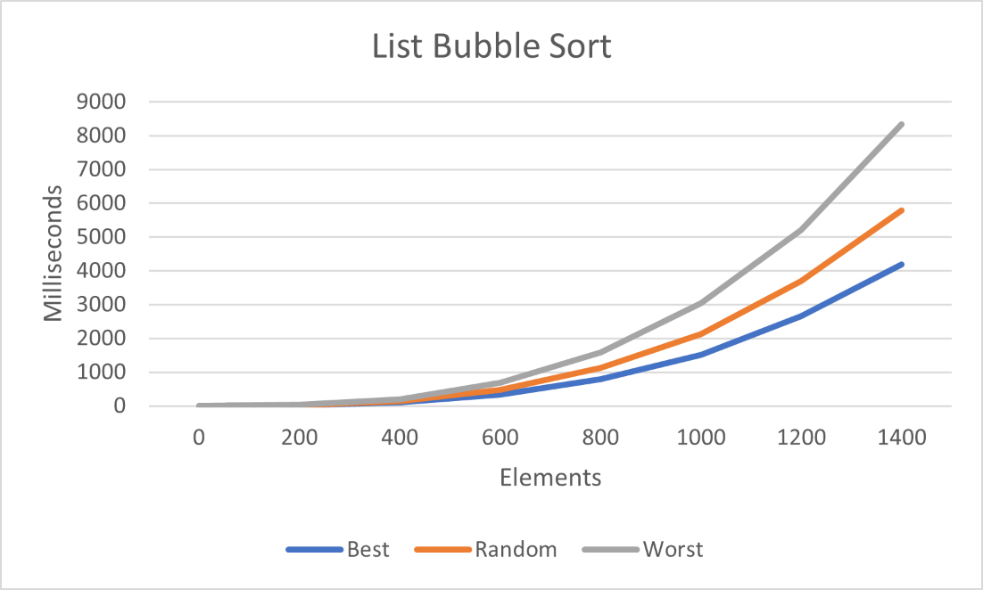

1. Сортировка методом простых вставок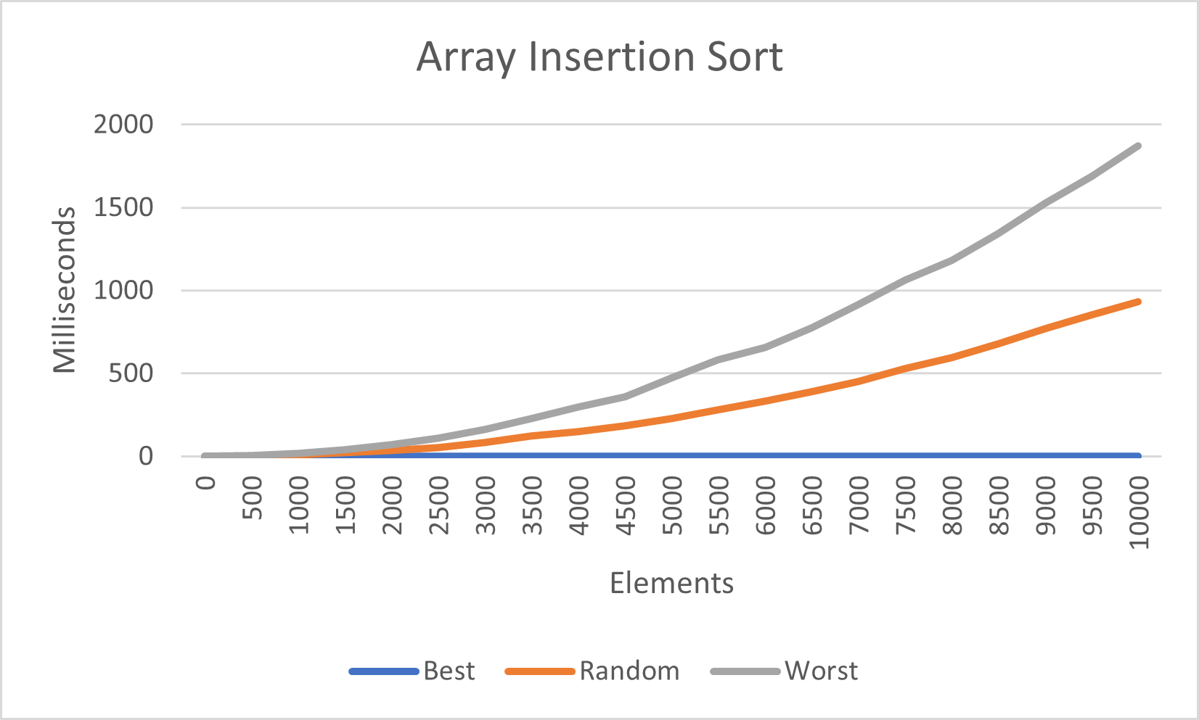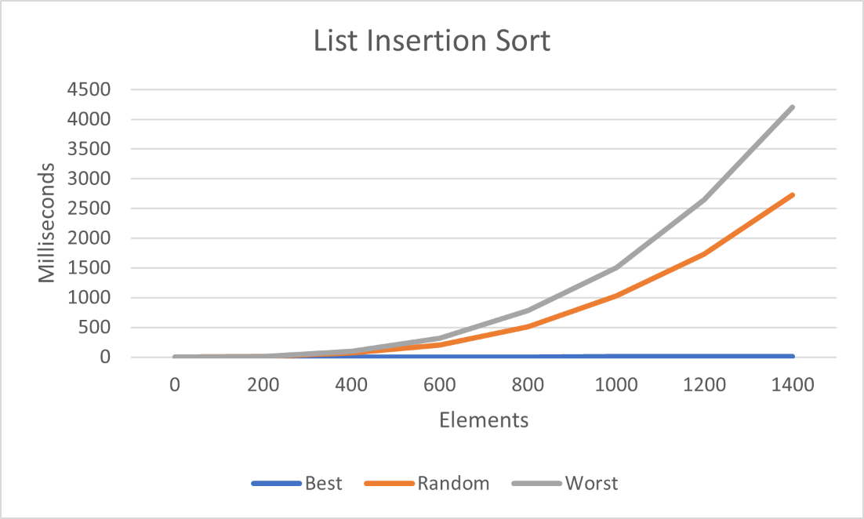
2. Сортировка методом простого выбора

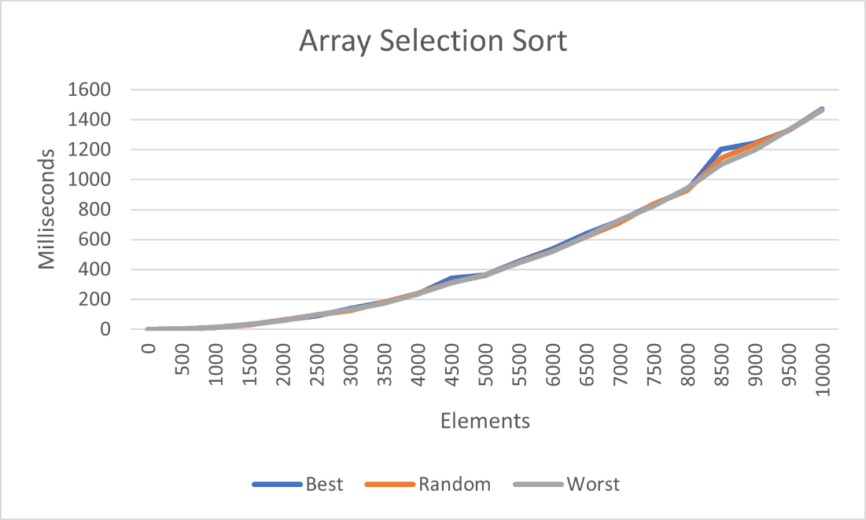

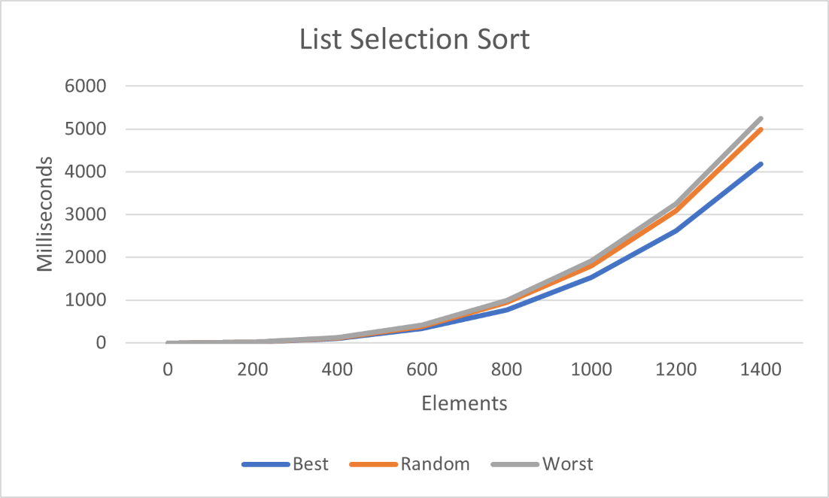

1. Сортировка методом слияния

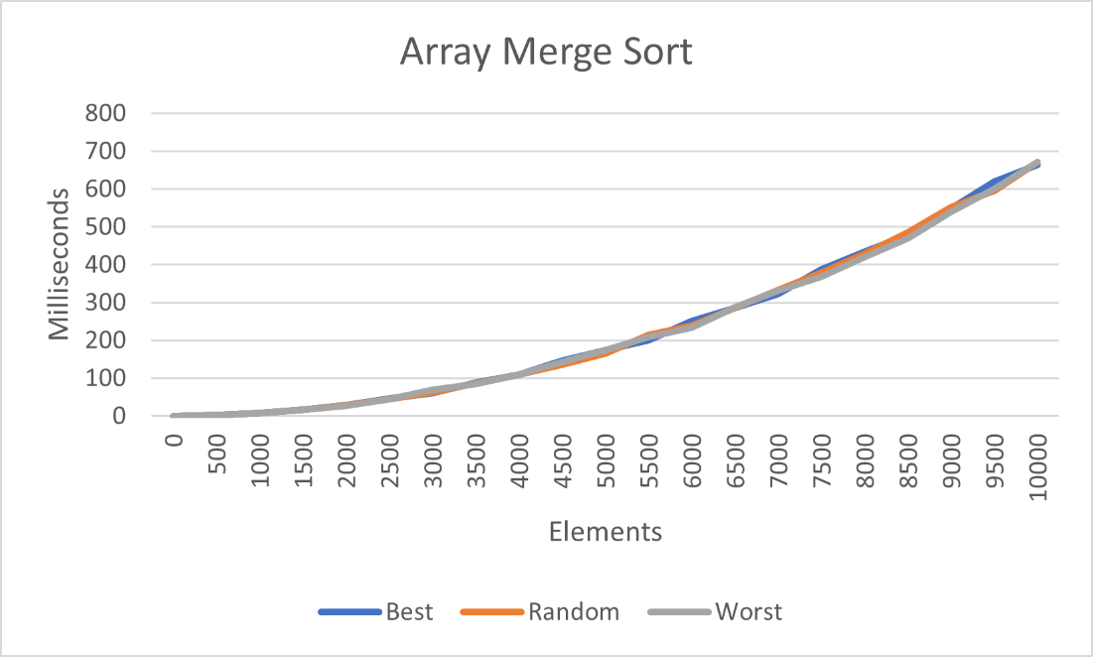

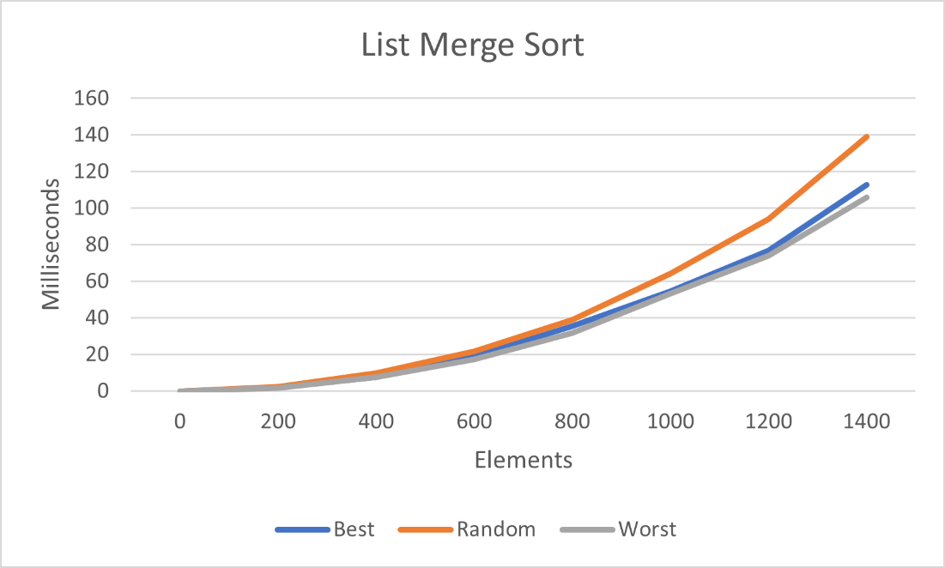

1. Быстрая сортировка

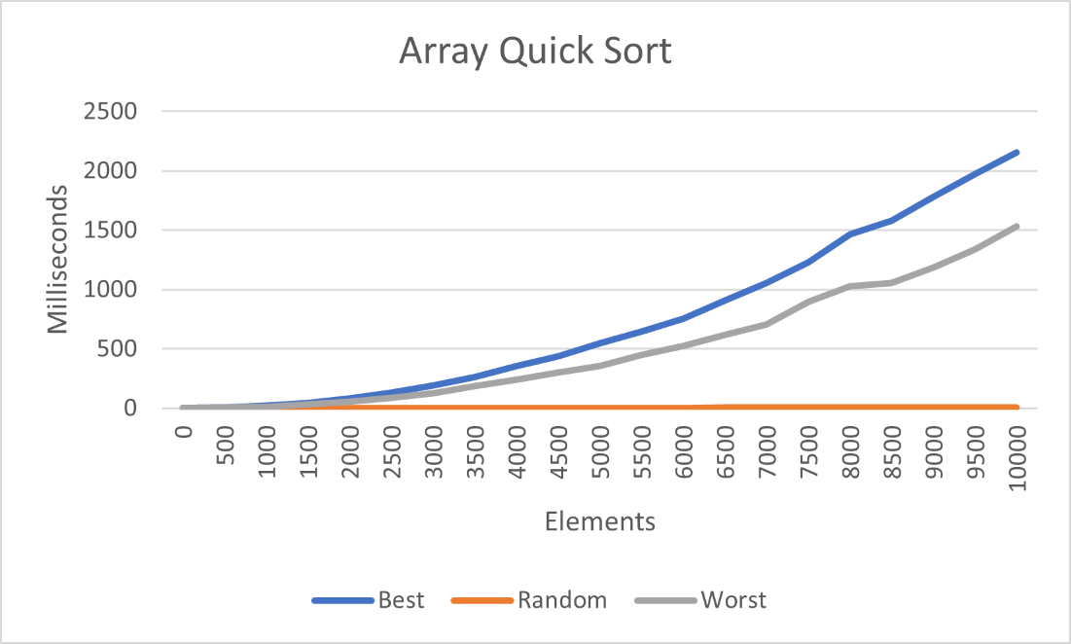

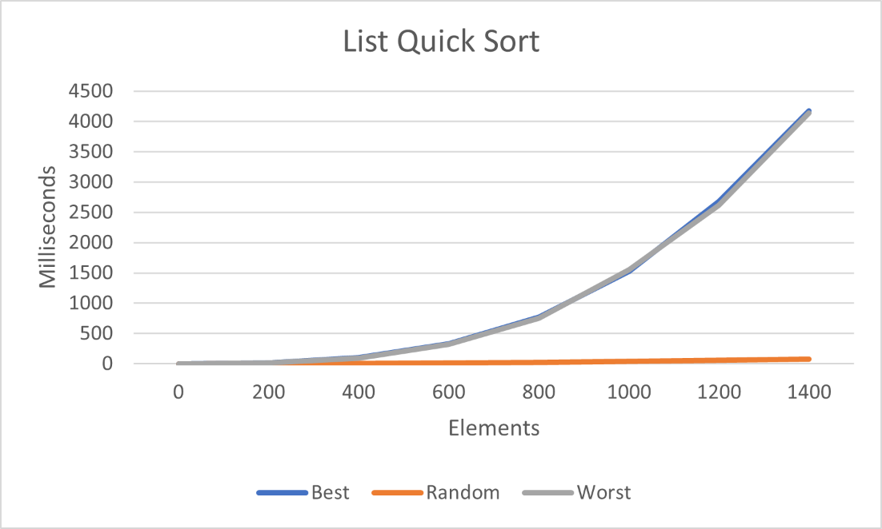

1. Сортировка Шелла

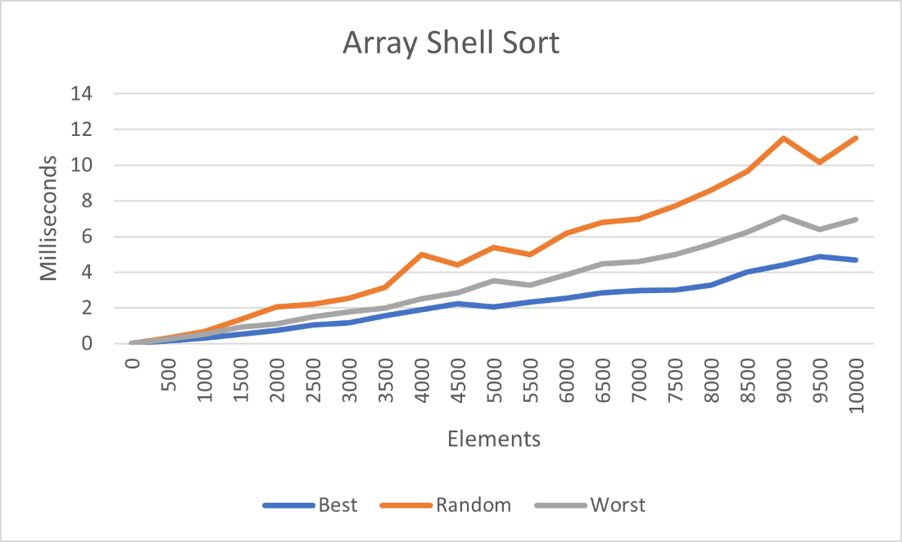

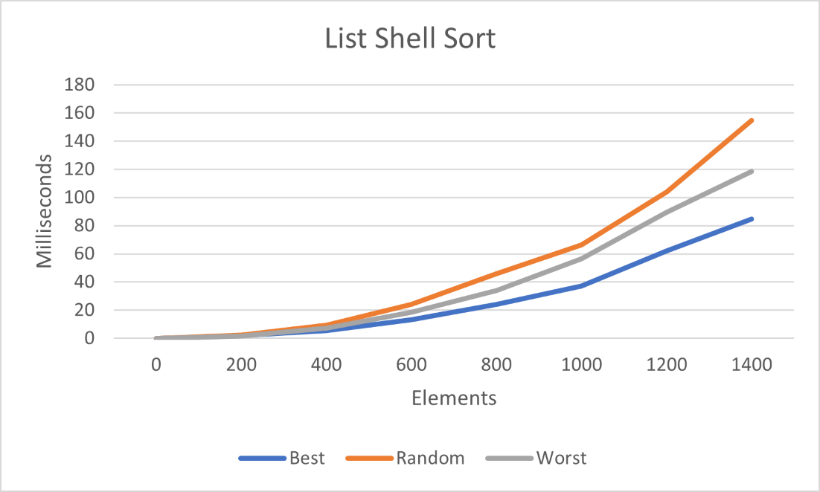

Таким образом, наилучшее среднее время сортировки показал алгоритм сортировки Шелла.